Đại học Đà Nẵng

TRƯỜNG ĐẠI HỌC SƯ PHẠM KỸ THUẬT



BÁO CÁO CUỐI KỲ

LẬP TRÌNH C#

Tên đề tài:

TRANG WEBSITE BÁN ĐỒNG HỒ

Sinh viên thực hiện : NGUYỄN VĂN HẢI

Mã sinh viên : 1811505310213

Lớp : 18T2

Lớp HP : 220LTC03

GVHD : LÊ THỊ BÍCH TRA

Đà Nẵng, tháng 06/2021

MỤC LỤC

1. Thực hiện các yêu cầu cho trang Admin: 5

a. Sử dụng template Admin mẫu, hiệu chỉnh lại cho phù hợp, và sử dụng các class css, bootstrap cho các chức năng bên dưới. (1đ) 5

b. Thực hiện chức năng Kiểm tra đăng nhập (1đ) 5

c. Hiển thị danh sách UserAccount 10

+ Phân trang DS tài khoản người dùng (5 user/trang) và chức năng tìm kiếm (1đ) 10

+ Xóa 1 người dùng có Status là Blocked (1đ) 12

d. Hiển thị danh sách sản phẩm 16

Yêu cầu: sắp xếp theo Số lượng tăng dần, Đơn giá giảm dần, dưới dạng bảng có các cột (1đ) 16

ID || Tên Sản phẩm || Đơn giá || Số lượng || LoaiSP_ID || Thao tác 16

Click vào link Xem chi tiết (ở cột Thao tác) sẽ chuyển đến trang xem được chi tiết của sản phẩm (1đ) 18

e. Thiết kế form, thực hiện chức năng thêm 1 sản phẩm: 20

Form gồm có các Label kèm các Textbox: ID, Tên sản phẩm, đơn giá, số lượng và Loại Sản phẩm (dropdownlist: đổ dữ liệu của bảng Loại sản phẩm vào). (2đ) 20

Yêu cầu thực hiện: 20

+ Sử dụng Strongly typed Html Helper cho các thẻ trên form. 20

+ Validation dữ liệu trên form (dùng DataAnnotation) 20

2. Thực hiện các yêu cầu cho trang Người dùng (2 đ) 27

a. Download 1 template bán hàng bất kỳ, hiệu chỉnh lại cho phù hợp với dữ liệu của bảng Sản phẩm. 27

b. Đổ dữ liệu của bảng sản phẩm vào trang chủ. 27

MỤC LỤC HÌNH ẢNH

*Hình 1: Code giao diện Login* 5

*Hình 2: Code LoginModdel xử lý chưa nhập dữ liệu* 5

*Hình 3: UserDao Hàm xử lý Login* 6

*Hình 4: Encripto Xử lý mã hóa MD5 của mật khẩu* 6

*Hình 5: Login Model xử lý đăng nhập* 7

*Hình 6: Login Model xử lý đăng xuất* 7

*Hình 7: Kết quả chạy: Lỗi chưa nhập dữ liệu* 8

*Hình 8: Kết quả chạy: Lỗi sai User name* 8

*Hình 9: Kết quả chạy: Lỗi sai mật khẩu* 9

*Hình 10: Đăng nhập thành công sẽ vào trang chủ* 9

*Hình 11: UserDao: Xử lý Phân trang và tìm kiếm* 10

*Hình 12: UserAccountController* 10

*Hình 13: Code Giao diện quản lý User* 11

*Hình 14: Kết quả* 12

*Hình 15: Kết quả Tìm kiếm User Name “hai”* 12

*Hình 16: Thẻ a gọi hàm* deleteOneRow() *của JS* 12

*Hình 17: UserDao Xử lý xóa người dùng có Status là BLOCKED* 13

*Hình 18: Dùng JS để xử lý xóa hàng, Gọi Ajax để thực hiện xóa dữ liệu* 13

*Hình 19: Ajax gọi đến hàm* DeleteAJax2() *để thực hiện xóa dữ liệu* 14

*Hình 20: Kết quả Xóa người dùng không BLOCKED* 14

*Hình 21: Kết quả Xóa người dùng BLOCKED* 15

*Hình 22: Truy vấn Danh sách sản phẩn, có tìm kiếm và phân trang* 16

*Hình 23: Truy vấn Danh sách sản phẩn, có tìm kiếm và phân trang* 16

*Hình 24: Code Giao diện Danh sách Product* 17

*Hình 25: Kết quả danh sách sản phẩm* 18

*Hình 26: ActionLink đến Action DetailProduct* 18

*Hình 27: ProductDao truy vấn Detail Product bằng ID* 18

*Hình 28: Product Controller Trả kết quả về View Deatil* 18

*Hình 29: Code Giao diện của Chi tiết Sản phẩm* 19

*Hình 30: Kết quả* 20

*Hình 31: Danh Thể loại để sử dụng cho* dropdownlist 20

*Hình 32: ProductController* 20

*Hình 33: Tạo viewBag là DS Category* 21

*Hình 34: ProductController: Xử lý Insert Sản phẩm* 21

*Hình 35: Code Giao diện Thêm sản phẩm* 22

*Hình 36: Danh sách ản phẩm ban đầu* 22

*Hình 37: Form thêm sản phẩm* 23

*Hình 38: Kết quả sau khi thêm* 23

*Hình 39:* Validation *khi Chưa nhập tên (Bắt buộc)* 24

*Hình 40:* Validation *khi nhập ký tự vào Price và Quantty* 24

*Hình 41:* Update Sản phẩm 24

*Hình 42:* Update Sản phẩm 25

*Hình 43: Code Giao diện* Update Sản phẩm 26

*Hình 43: Kết quả* 26

*Hình 45: Category với các chức năng tương tự* 27

*Hình 46: CategoryDao Truy vấn danh sách Danh mục* 27

*Hình 47: Menu được tách ra nên RenderAction để gọi lại Menu* 27

*Hình 48: Xử lý Mainmenu* 28

*Hình 49: Code Giao diện MainMenu* 28

*Hình 50: Kết quả* 29

*Hình 51: Truy vấn Top Sản phẩm* 29

*Hình 52: HomeController trả kết quả về View* 29

*Hình 53: Code Giao diện* 30

*Hình 54: Kết quả* 30

*Hình 55: Truy vấn tất cả sản phẩm* 31

*Hình 56: Truy vấn sản phẩm the loại sản phẩm* 31

*Hình 57: Sử dụng ViewBag để Binding dữ liệu* 31

*Hình 58: Click All Product hoặc các thể loại để đến Danh sách sản phẩm* 32

*Hình 59: Kết quả All Product* 33

*Hình 60: Kết quả thể loại ORIENT* 34

*Hình 61: Kết quả thể loại SEIKO* 35

*Hình 62: Truy vấn chi tiết sản phẩm theo ID sản phẩm* 35

*Hình 63: ProductControler Action Detail Xử lý* 36

*Hình 64: Code Giao diện* 36

*Hình 65: Kết quả chi tiết sản phẩm có ID 15* 37

*Hình 66: Kết quả chi tiết sản phẩm có ID 22* 37

## Thực hiện các yêu cầu cho trang Admin:

## Sử dụng template Admin mẫu, hiệu chỉnh lại cho phù hợp, và sử dụng các class css, bootstrap cho các chức năng bên dưới. (1đ)

Link Tải Template Admin: <https://startbootstrap.com/template/sb-admin>

Code và hình ảnh được trình bày ở các yêu cầu tiếp theo.

## Thực hiện chức năng Kiểm tra đăng nhập (1đ)

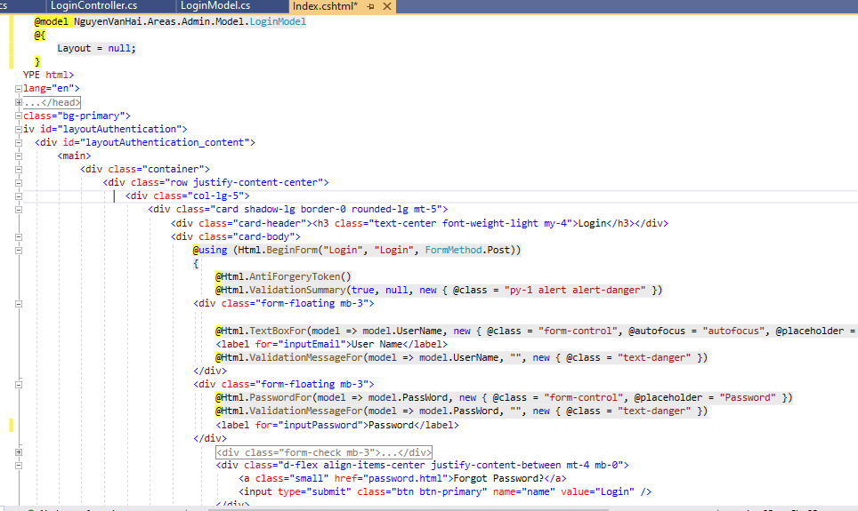

*Hình 1: Code giao diện Login*

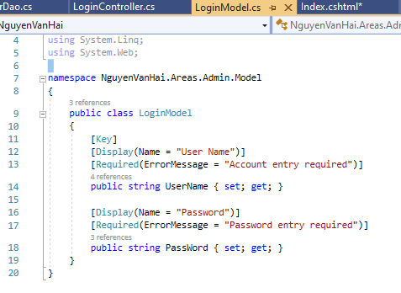

*Hình 2: Code LoginModdel xử lý chưa nhập dữ liệu*

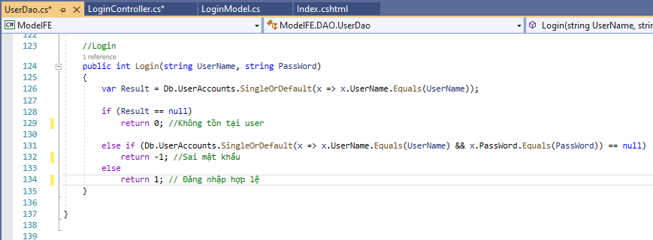

*Hình 3: UserDao Hàm xử lý Login*

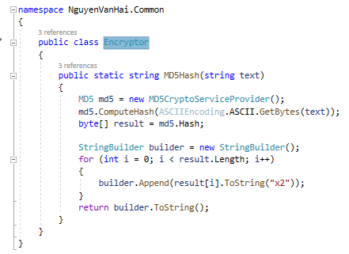

*Hình 4: Encripto Xử lý mã hóa MD5 của mật khẩu*

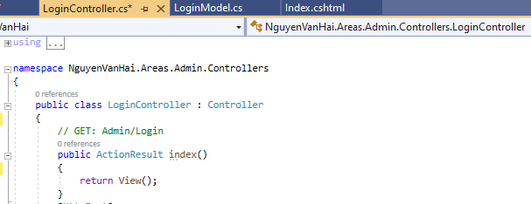

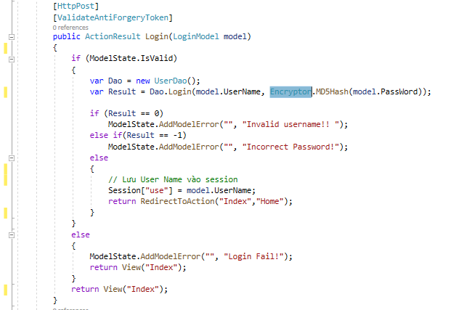

*Hình 5: Login Model xử lý đăng nhập*

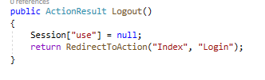

*Hình 6: Login Model xử lý đăng xuất*

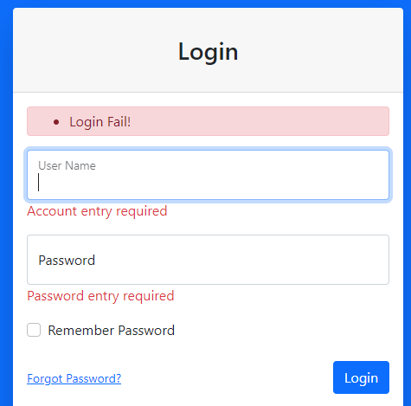

*Hình 7: Kết quả chạy: Lỗi chưa nhập dữ liệu*

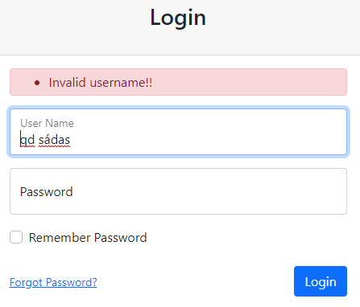

*Hình 8: Kết quả chạy: Lỗi sai User name*

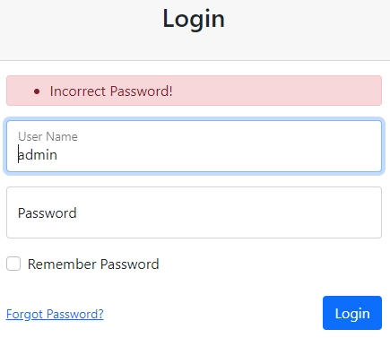

*Hình 9: Kết quả chạy: Lỗi sai mật khẩu*

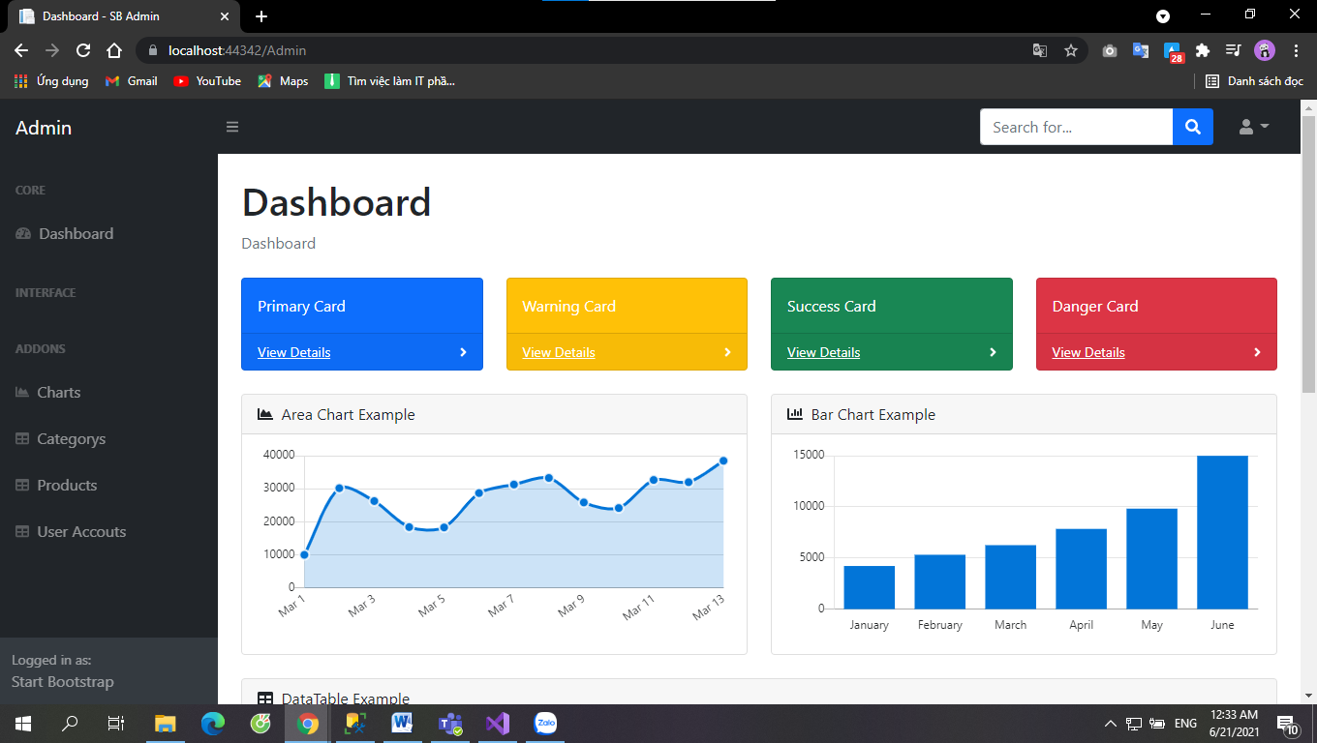

*Hình 10: Đăng nhập thành công sẽ vào trang chủ*

## Hiển thị danh sách UserAccount

### Phân trang DS tài khoản người dùng (5 user/trang) và tìm kiếm (1đ)

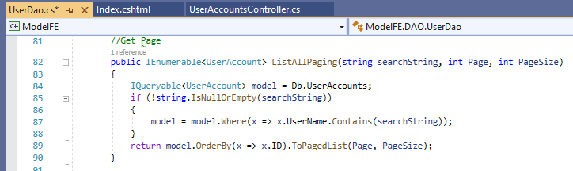

*Hình 11: UserDao: Xử lý Phân trang và tìm kiếm*

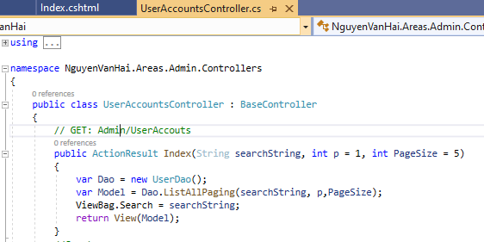

*Hình 12: UserAccountController*

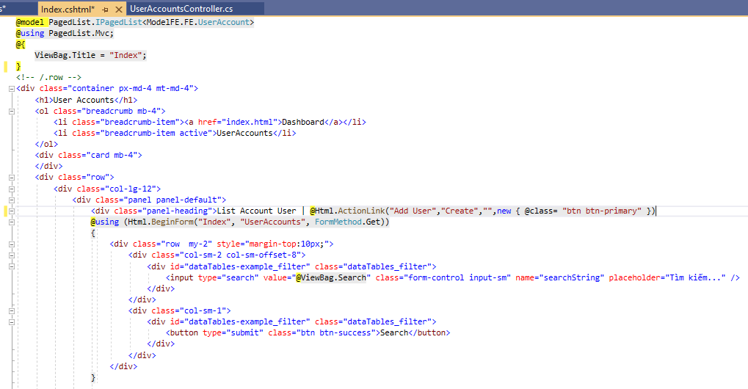 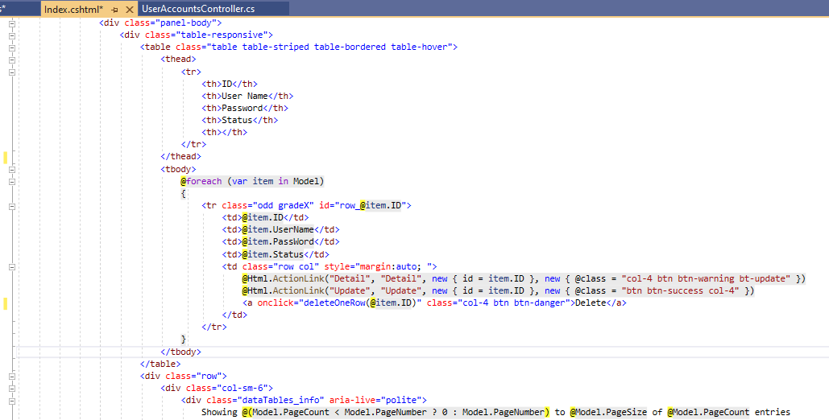 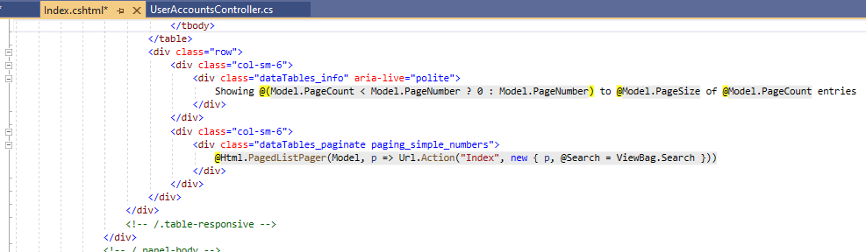

*Hình 13: Code Giao diện quản lý User*

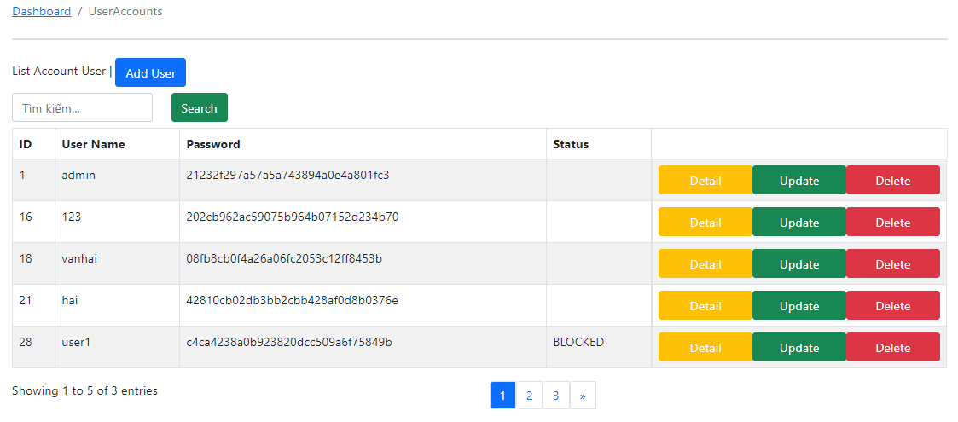

*Hình 14: Kết quả*

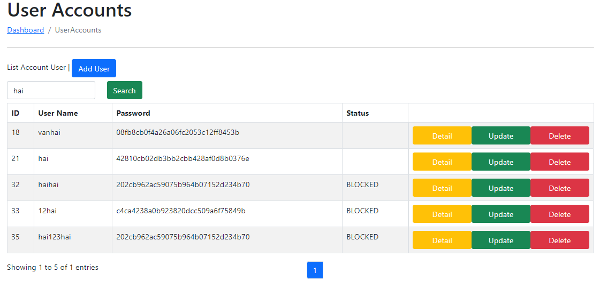

*Hình 15: Kết quả Tìm kiếm User Name “hai”*

### Xóa 1 người dùng có Status là Blocked (1đ)

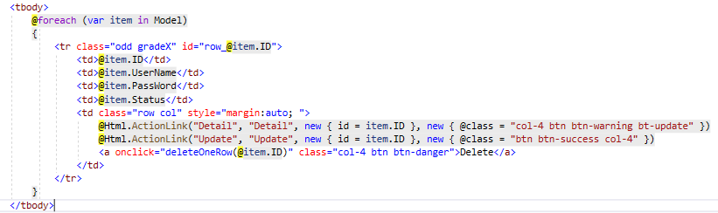

*Hình 16: Thẻ a gọi hàm* deleteOneRow() *của JS*

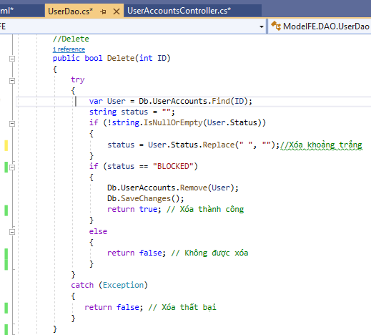

*Hình 17: UserDao Xử lý xóa người dùng có Status là BLOCKED*

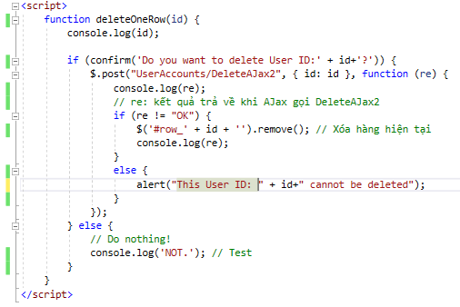

*Hình 18: Dùng JS để xử lý xóa hàng, Gọi Ajax để thực hiện xóa dữ liệu*

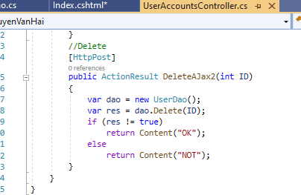

*Hình 19: Ajax gọi đến hàm* DeleteAJax2() *để thực hiện xóa dữ liệu*

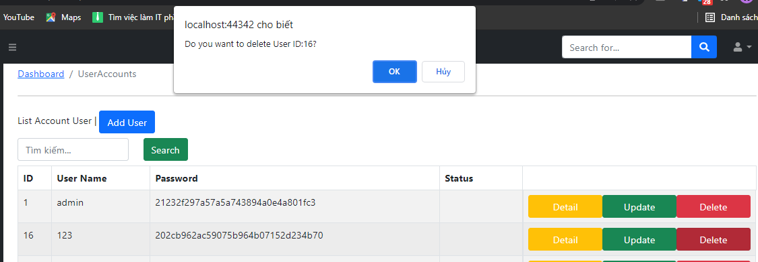

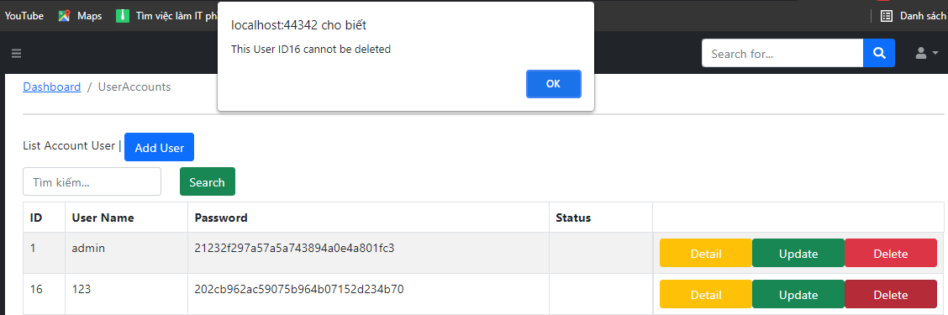

*Hình 20: Kết quả Xóa người dùng không BLOCKED*

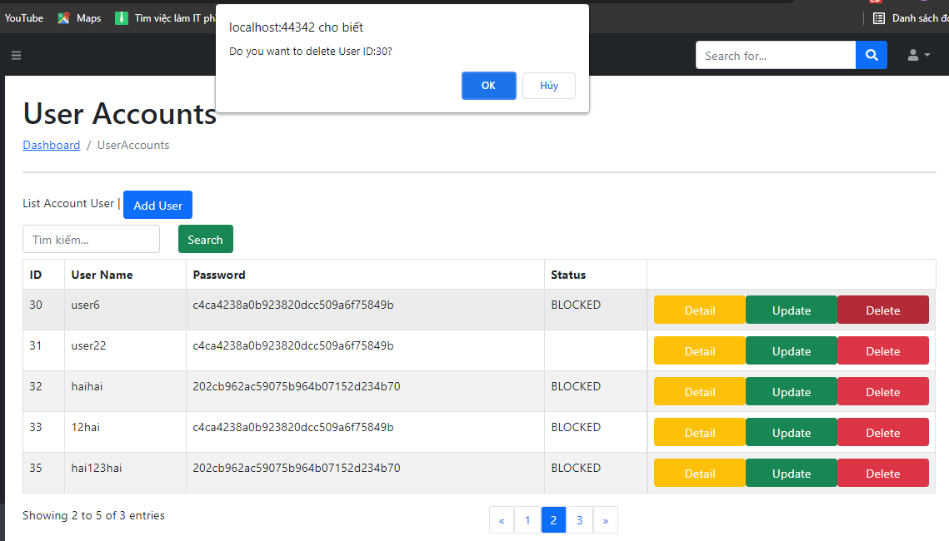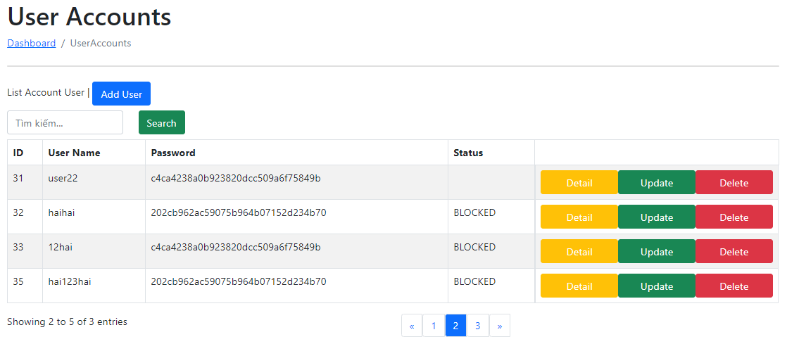

*Hình 21: Kết quả Xóa người dùng BLOCKED*

## Hiển thị danh sách sản phẩm

## Yêu cầu: sắp xếp theo Số lượng tăng dần, Đơn giá giảm dần, dưới dạng bảng có các cột (1đ)

## ID || Tên Sản phẩm || Đơn giá || Số lượng || LoaiSP_ID || Thao tác

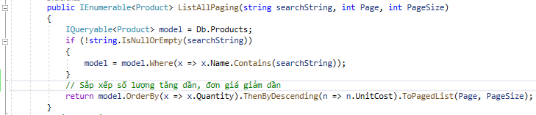

*Hình 22: Truy vấn Danh sách sản phẩn, có tìm kiếm và phân trang*

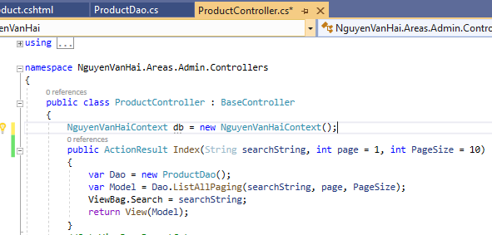

*Hình 23: Truy vấn Danh sách sản phẩn, có tìm kiếm và phân trang*

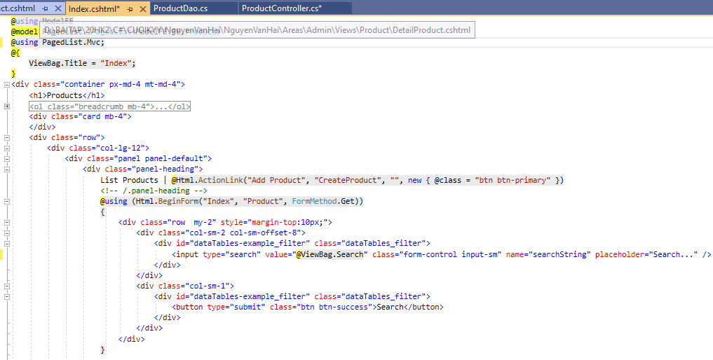

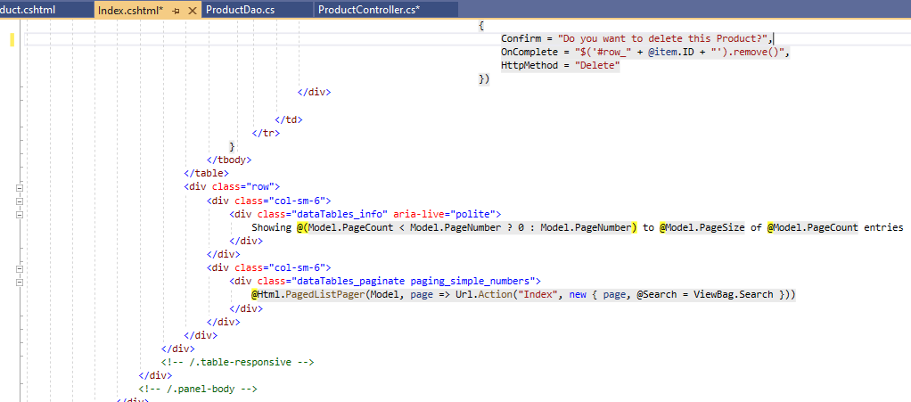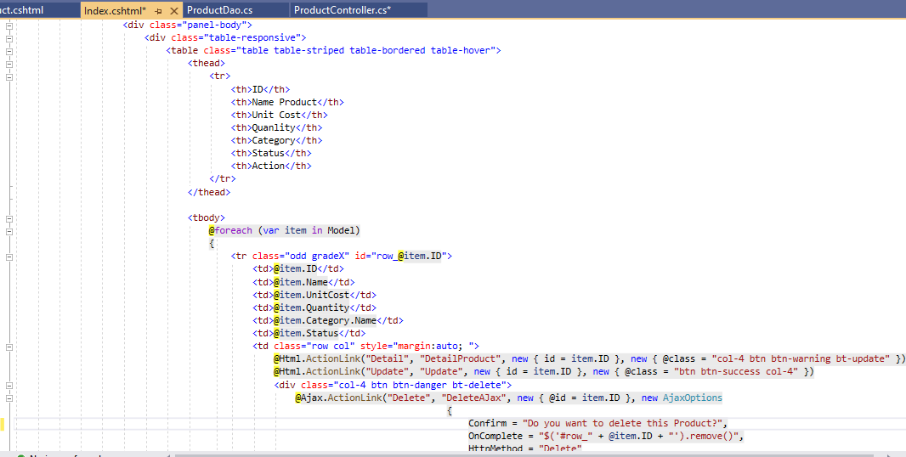

*Hình 24: Code Giao diện Danh sách Product*

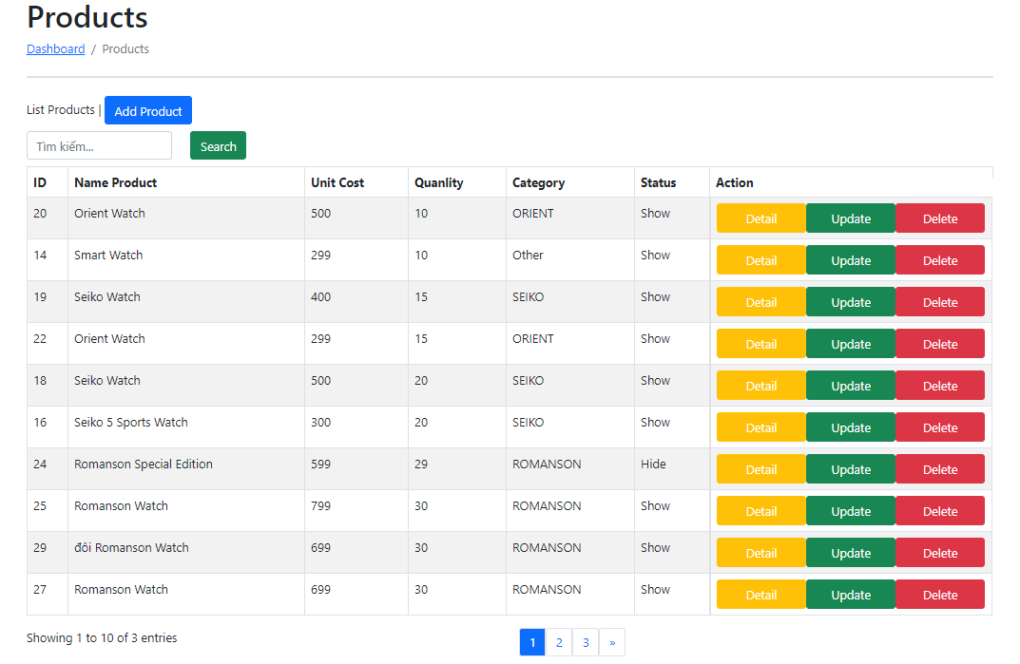

*Hình 25: Kết quả danh sách sản phẩm*

## Click vào link Xem chi tiết (ở cột Thao tác) sẽ chuyển đến trang xem được chi tiết của sản phẩm (1đ)



*Hình 26: ActionLink đến Action DetailProduct*

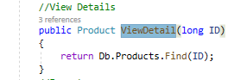

*Hình 27: ProductDao truy vấn Detail Product bằng ID*

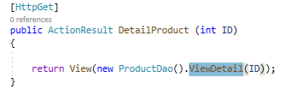

*Hình 28: Product Controller Trả kết quả về View Deatil*

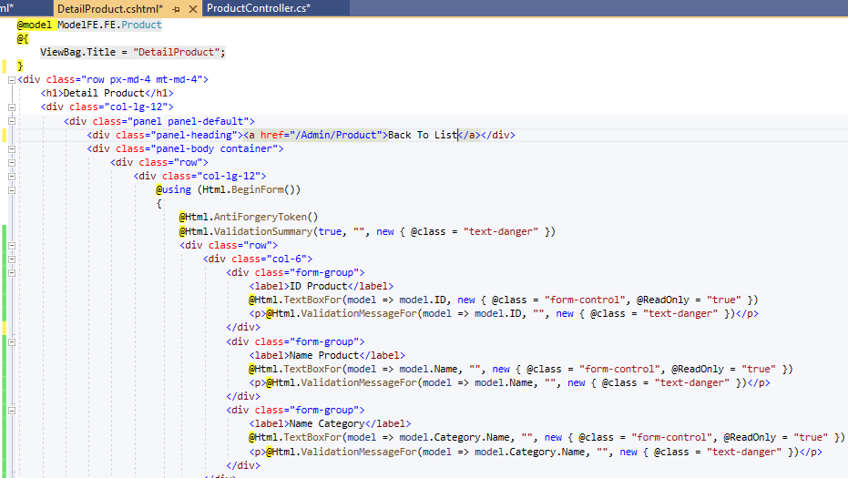 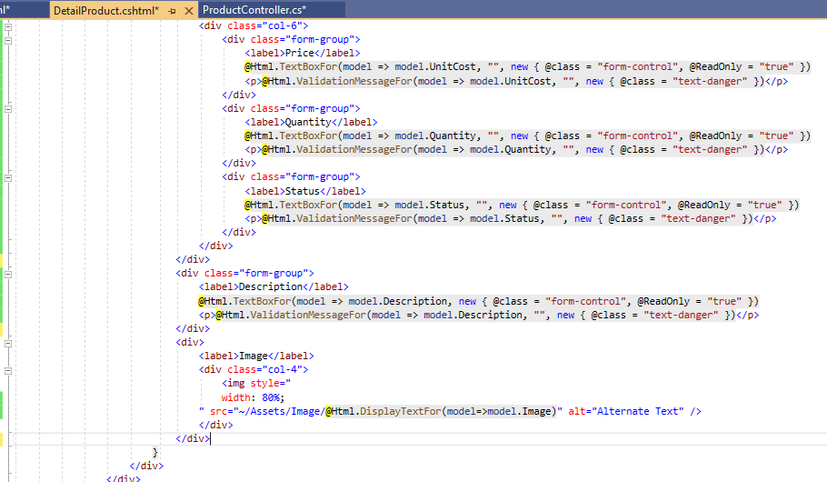

*Hình 29: Code Giao diện của Chi tiết Sản phẩm*

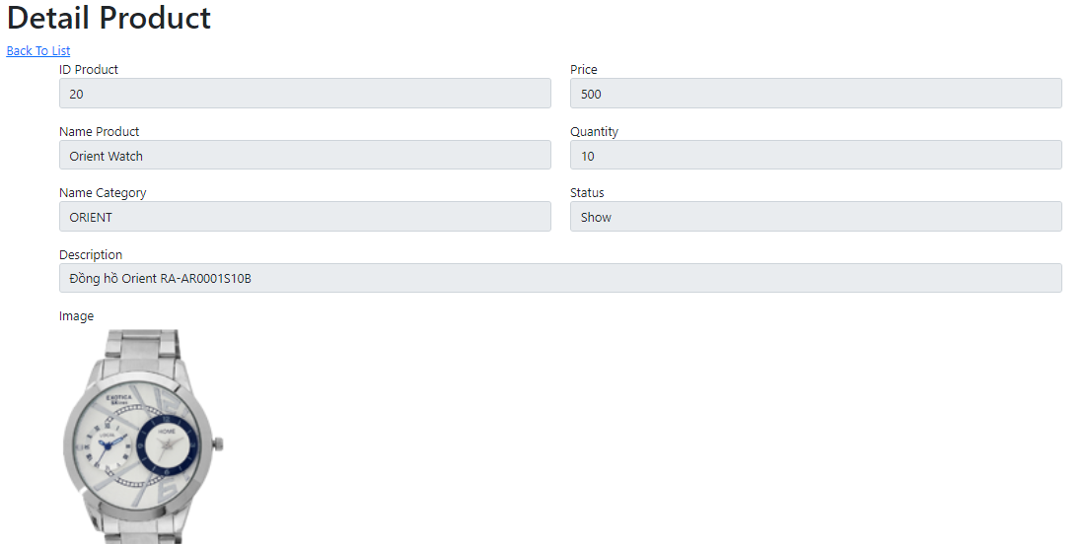

*Hình 30: Kết quả*

## Thiết kế form, thực hiện chức năng thêm 1 sản phẩm:

## Form gồm có các Label kèm các Textbox: ID, Tên sản phẩm, đơn giá, số lượng và Loại Sản phẩm (dropdownlist: đổ dữ liệu của bảng Loại sản phẩm vào). (2đ)

## Yêu cầu thực hiện:

### Sử dụng Strongly typed Html Helper cho các thẻ trên form.

### Validation dữ liệu trên form (dùng DataAnnotation)

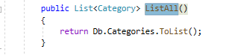

*Hình 31: Danh Thể loại để sử dụng cho* dropdownlist

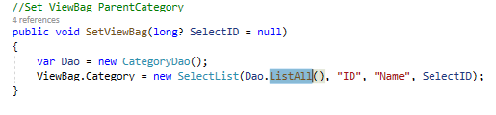

*Hình 32: ProductController*

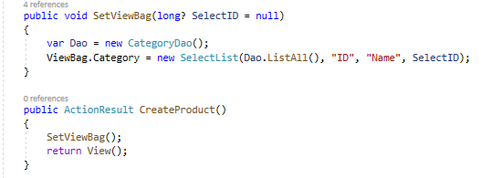

*Hình 33: Tạo viewBag là DS Category*

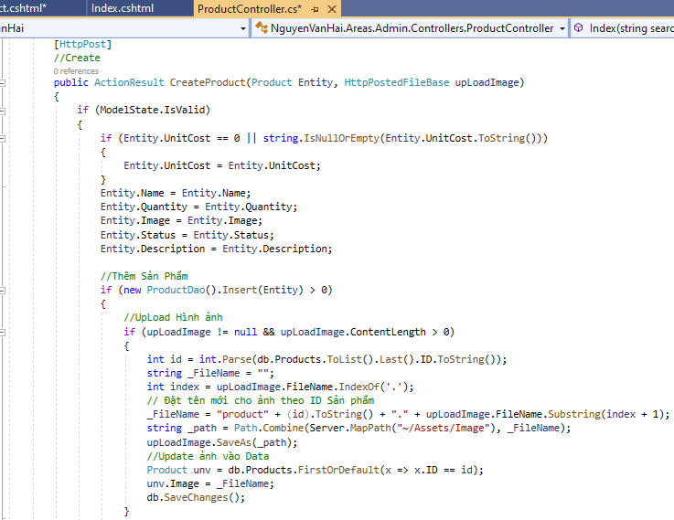 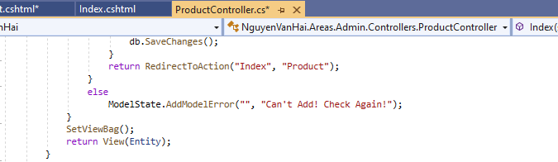

*Hình 34: ProductController: Xử lý Insert Sản phẩm*

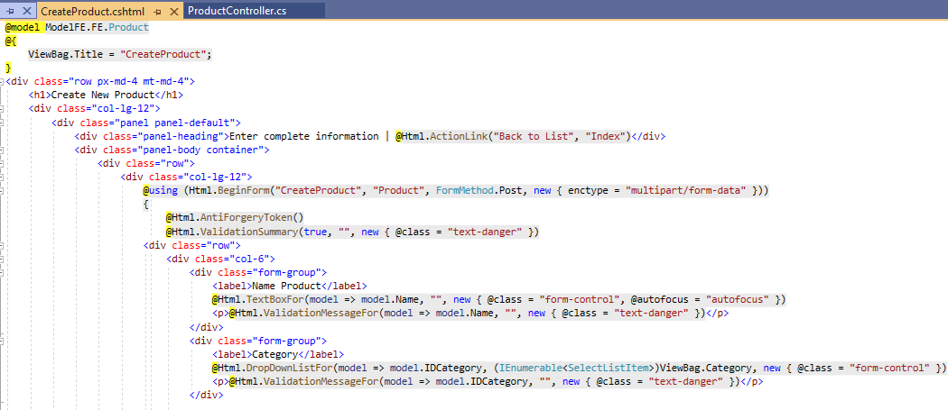 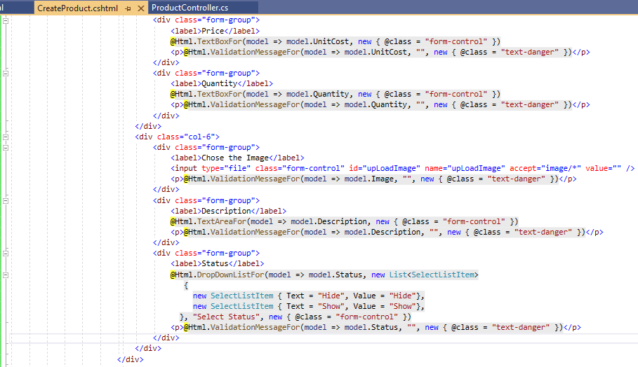

*Hình 35: Code Giao diện Thêm sản phẩm*

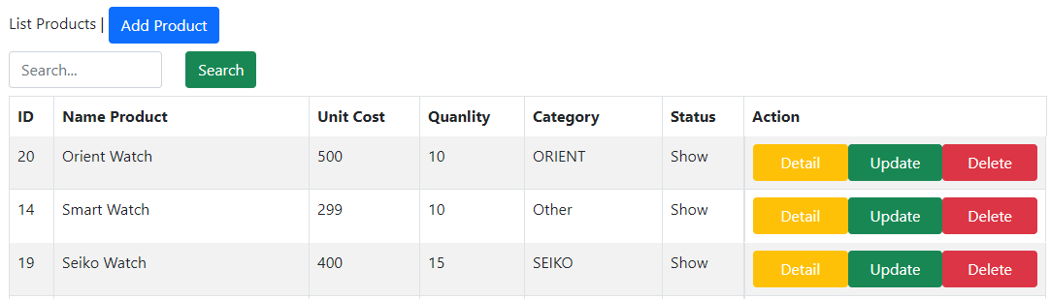

*Hình 36: Danh sách ản phẩm ban đầu*

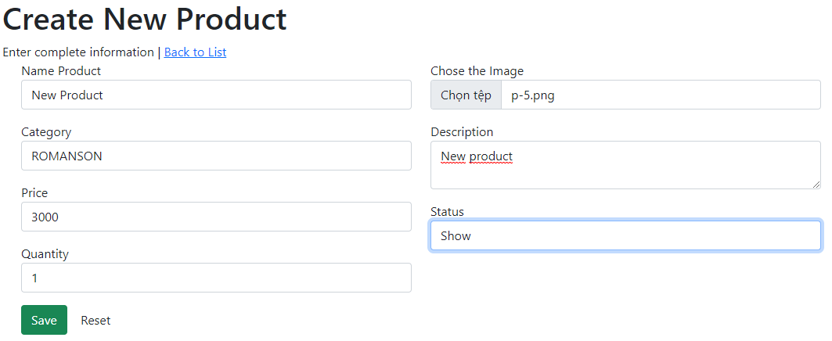 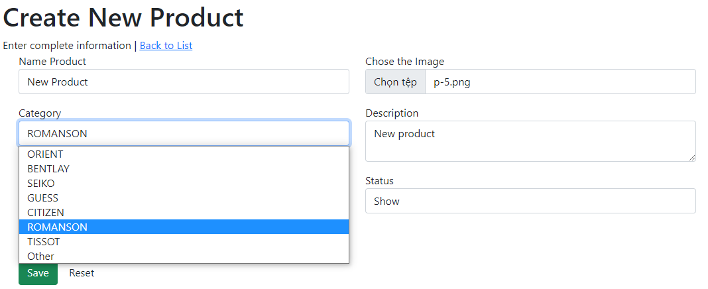

*Hình 37: Form thêm sản phẩm*

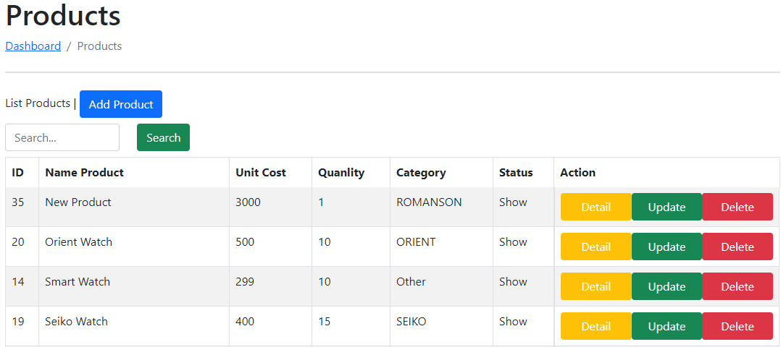

*Hình 38: Kết quả sau khi thêm*

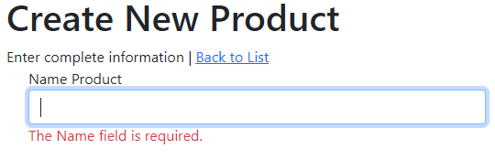

*Hình 39:* Validation *khi Chưa nhập tên (Bắt buộc)*

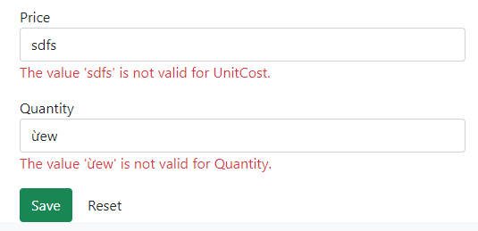

*Hình 40:* Validation *khi nhập ký tự vào Price và Quantty*

**Ngoài ra còn thực hiện chức năng Cập nhật sản phẩm và trang Quản lý Category với các chức năng tương tự của các bảng đã yêu cầu.**

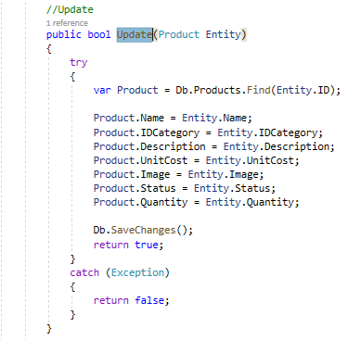

*Hình 41:* Update Sản phẩm

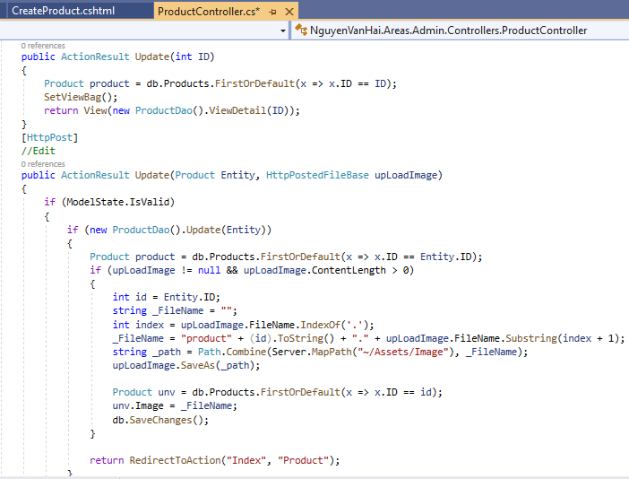

*Hình 42:* Update Sản phẩm

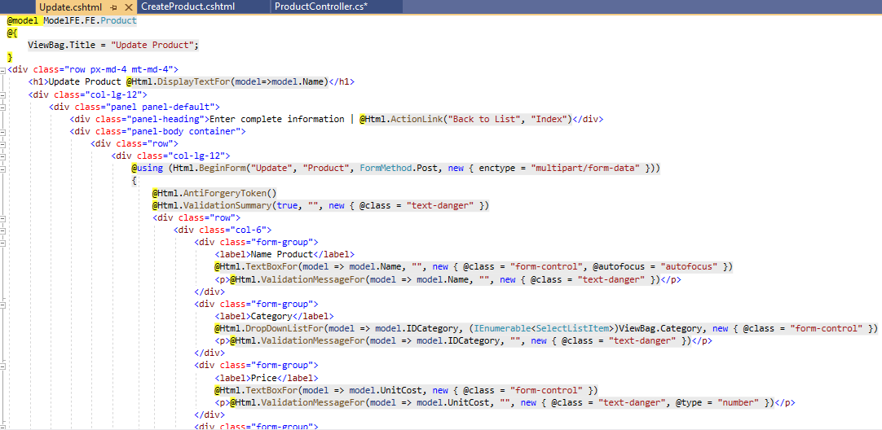

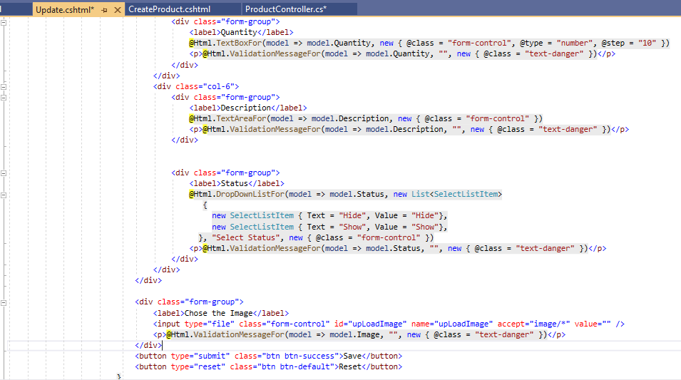

*Hình 43: Code Giao diện* Update Sản phẩm

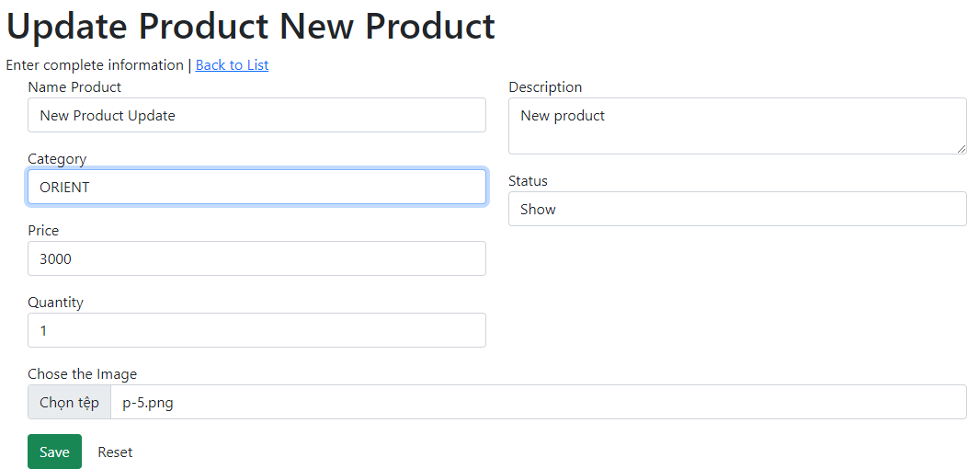 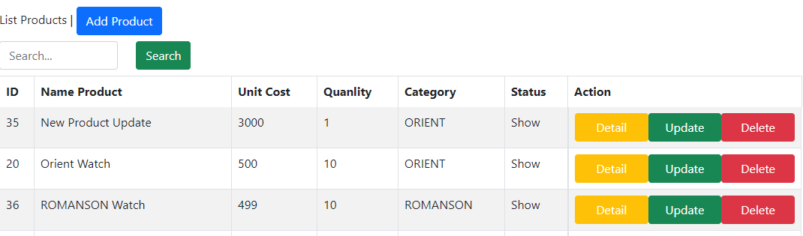

*Hình 43: Kết quả*

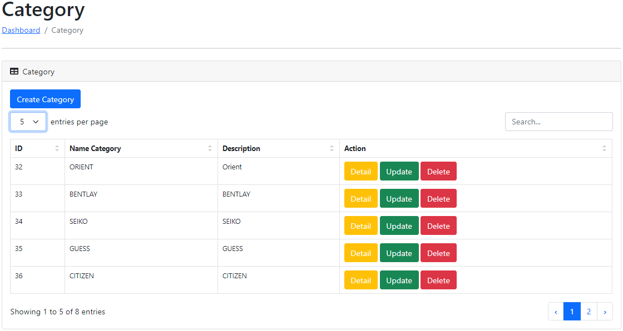

*Hình 45: Category với các chức năng tương tự*

## Thực hiện các yêu cầu cho trang Người dùng (2 đ)

## Download 1 template bán hàng bất kỳ, hiệu chỉnh lại cho phù hợp với dữ liệu của bảng Sản phẩm.

Link Download Template: [Luxury Watch](https://w3layouts.com/template/luxury-watches-a-flat-ecommerce-bootstrap-responsive-web-template/)

## Đổ dữ liệu của bảng sản phẩm vào trang chủ.

### Hiển thị danh mục sản phẩm

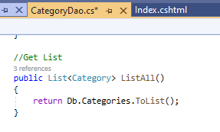

*Hình 46: CategoryDao Truy vấn danh sách Danh mục*

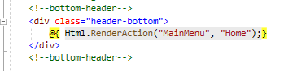

*Hình 47: Menu được tách ra nên RenderAction để gọi lại Menu*

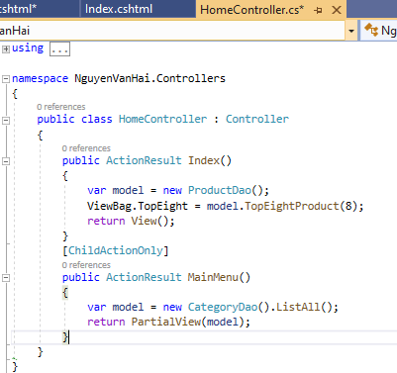

*Hình 48: Xử lý Mainmenu*

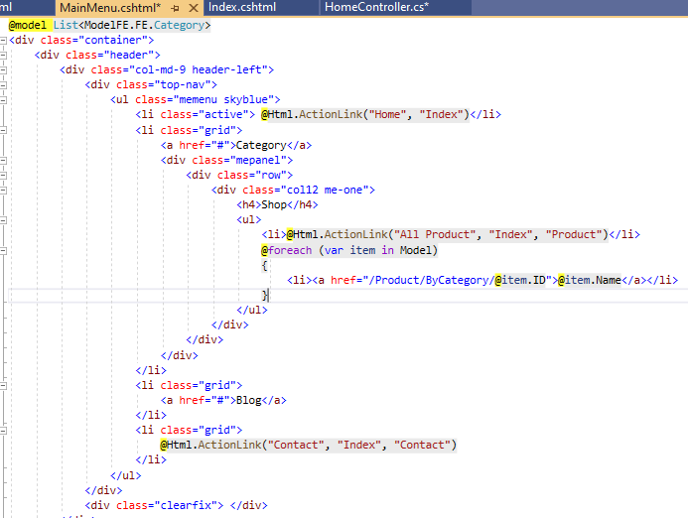

*Hình 49: Code Giao diện MainMenu*

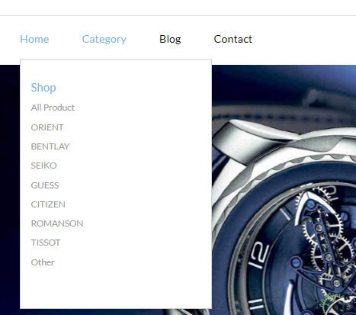

*Hình 50: Kết quả*

### Hiển thị Top 8 sản phẩm giá rẽ

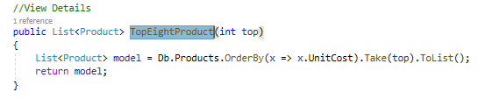

*Hình 51: Truy vấn Top Sản phẩm*

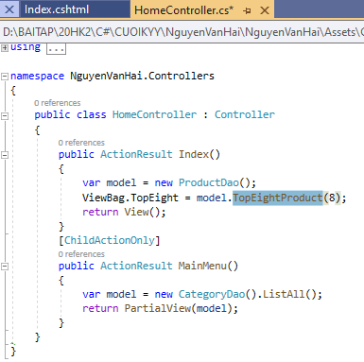

*Hình 52: HomeController trả kết quả về View*

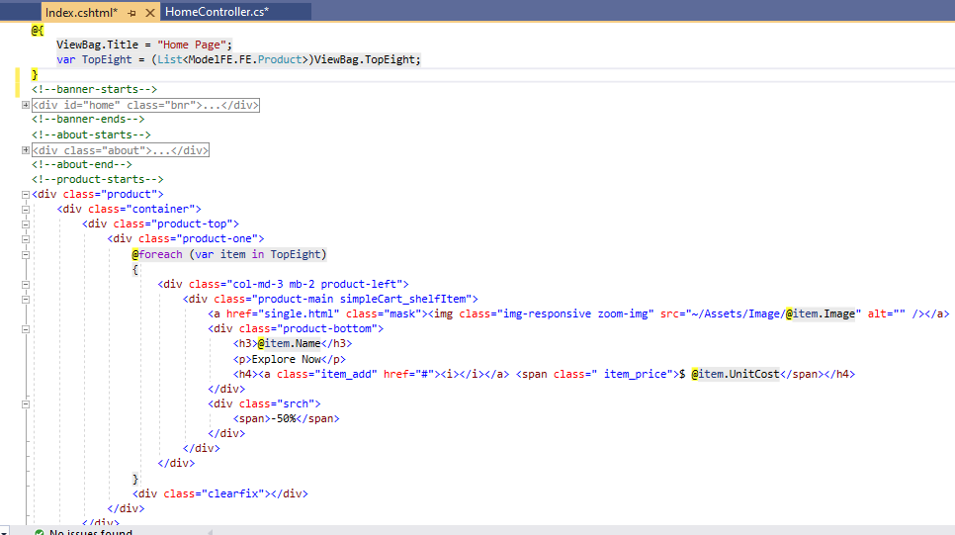

*Hình 53: Code Giao diện*

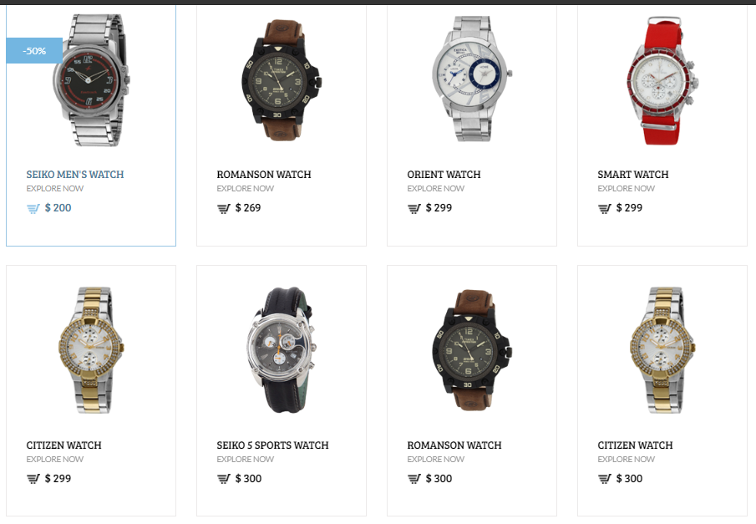

*Hình 54: Kết quả*

### Hiển thị danh sách sản phầm theo danh mục

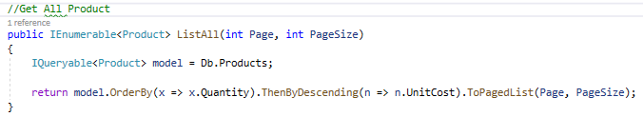

*Hình 55: Truy vấn tất cả sản phẩm*

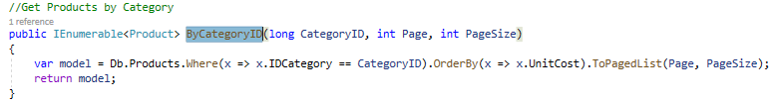

*Hình 56: Truy vấn sản phẩm the loại sản phẩm*

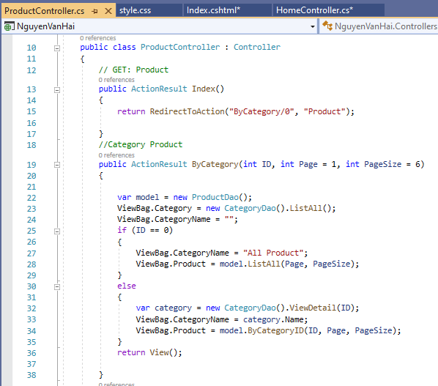

*Hình 57: Sử dụng ViewBag để Binding dữ liệu*

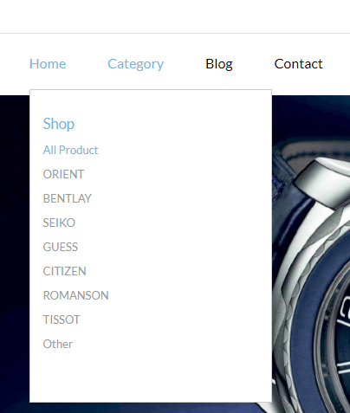

*Hình 58: Click All Product hoặc các thể loại để đến Danh sách sản phẩm*

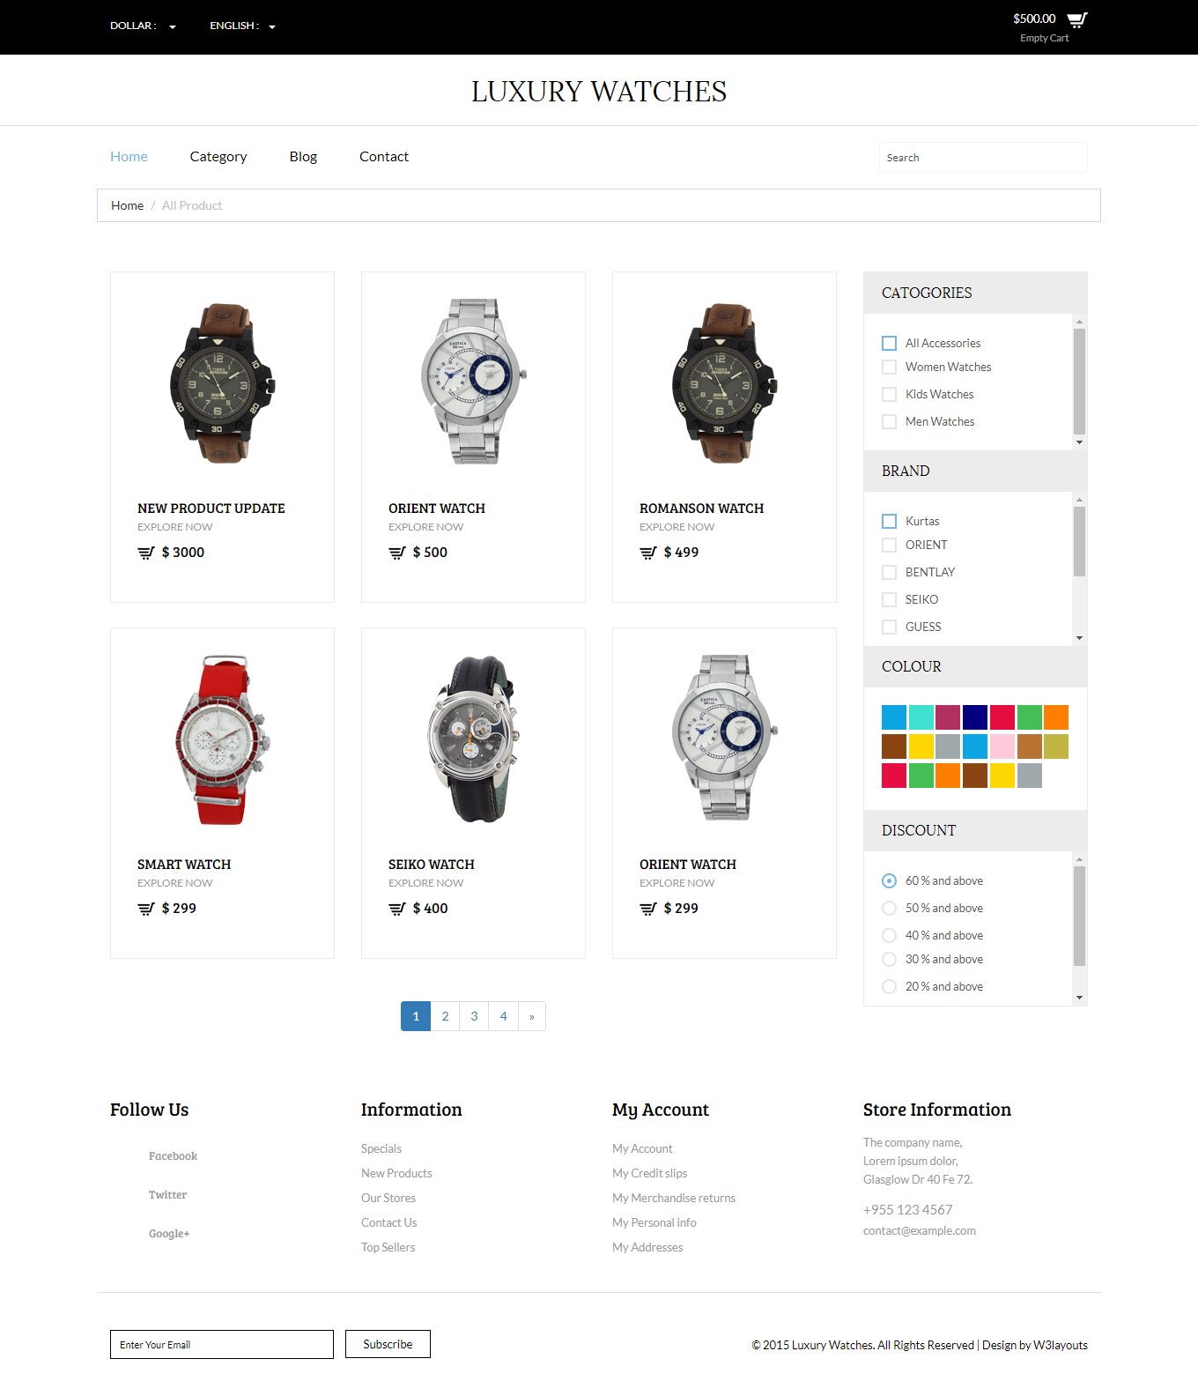

*Hình 59: Kết quả All Product*

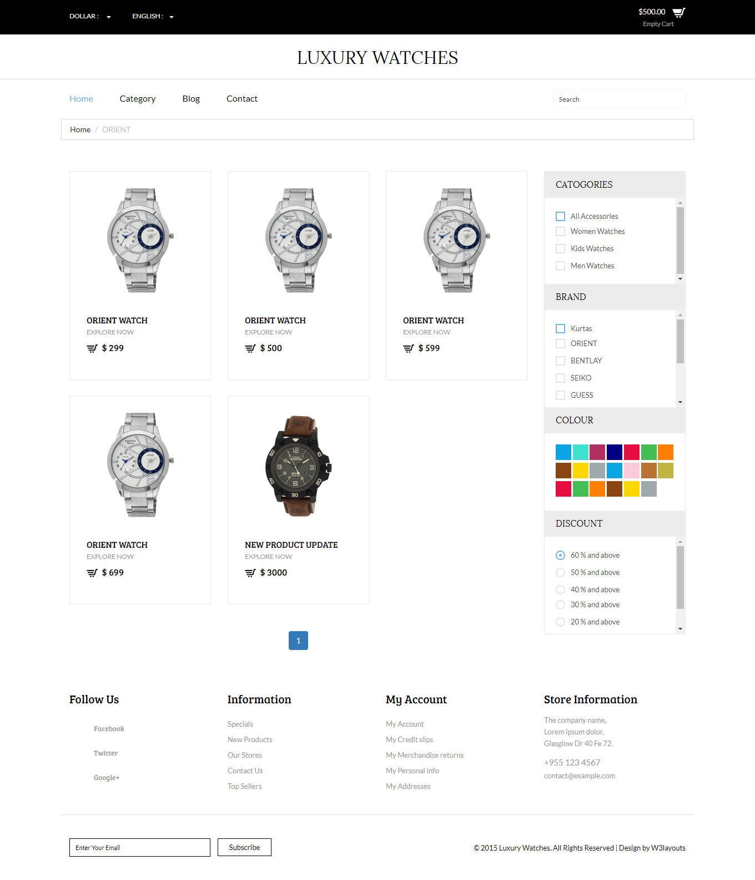

*Hình 60: Kết quả thể loại ORIENT*

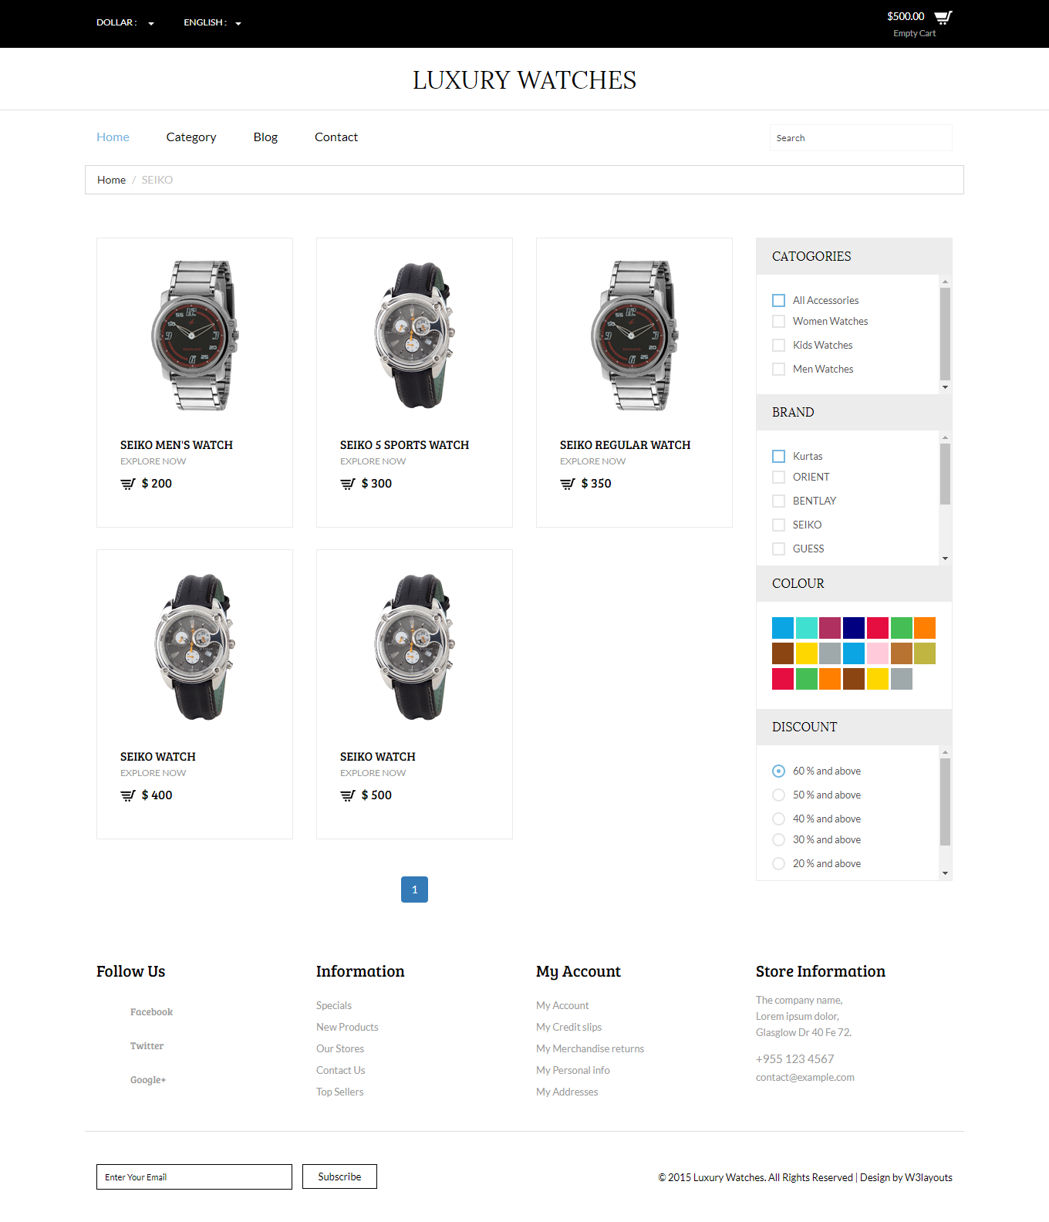

*Hình 61: Kết quả thể loại SEIKO*

### Hiển thị chi tiết sản phẩm

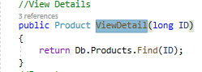

*Hình 62: Truy vấn chi tiết sản phẩm theo ID sản phẩm*

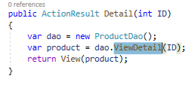

*Hình 63: ProductControler Action Detail Xử lý*

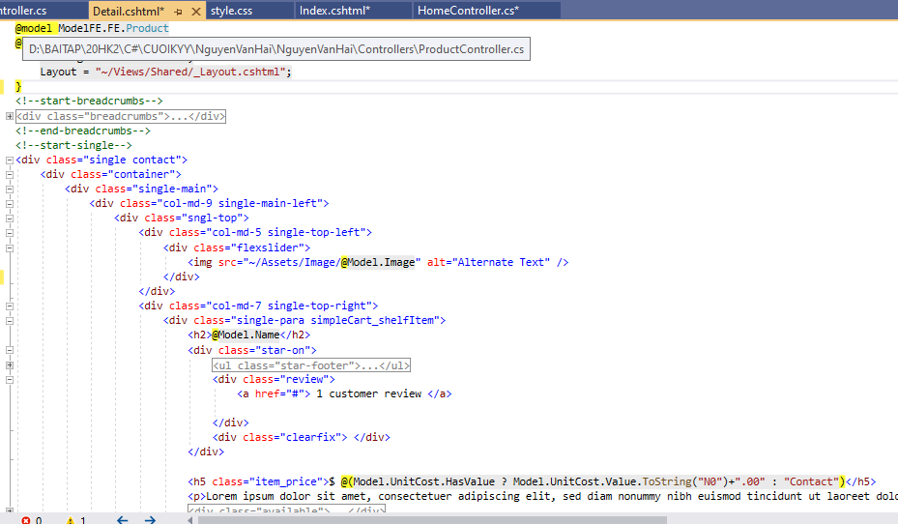 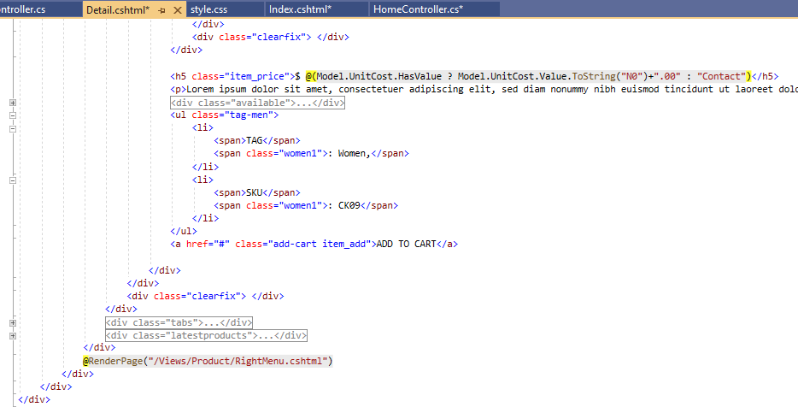

*Hình 64: Code Giao diện*

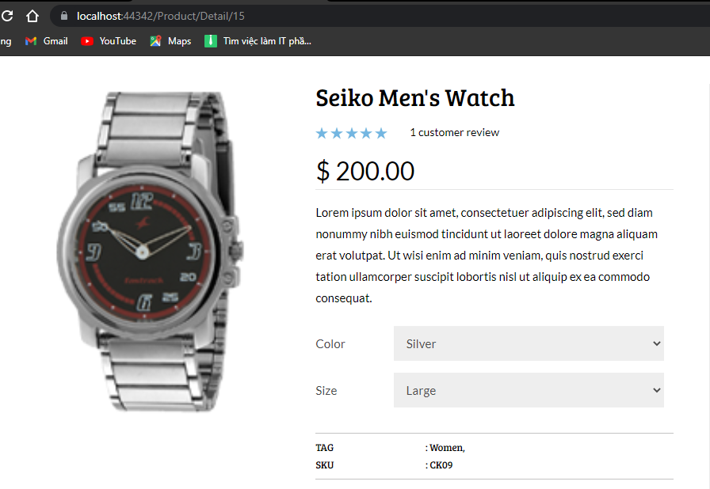

*Hình 65: Kết quả chi tiết sản phẩm có ID 15*

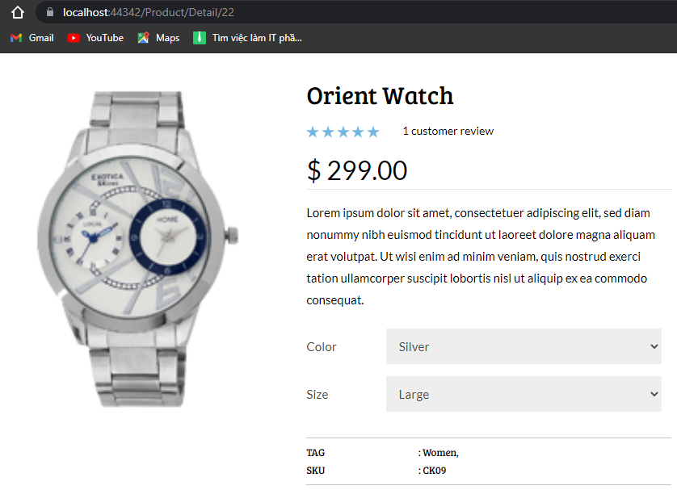

*Hình 66: Kết quả chi tiết sản phẩm có ID 22*

# 